**Soal**

Seorang karyawan bernama john travolta bergaji mingguan. Gaji normal seminggu (untuk 40 jam), standarnya (“rate”) adalah: rp. 15.000,- /jam. Sedangakan untuk lembur (artinya kerja diatas 40 jam/minggu) dibayar satu setengah kali dari gaji normal per jam nya (“rate”).

1. Bila Mr. John travolta pada minggu ini bekerja 52 jam, berapa gaji mr. John tersebut. Buat alogaritma + program menghitung gaji dengan nilai-nilai yang lain/variatif: (“bebas”).
2. Bila pemasukan lebih besar dari pengeluaran maka, akan ditulis (di print), ”bisa menabung”. Bila pemasukan sama dengan pengeluaran maka, akan ditulis (di print), ”tidak bisa menabung”. Bila pemasukan sama kurang dari pengeluaran maka, akan ditulis (di print), ”cari tambahan”.  
   pengeluaran mr. john selama seminggu ini adalah rp. 600.000. Apakah Mr. john bisa menabung atau tidak ??. bila bisa, berapa besar tabungannya untuk minggu ini. Buat alogaritma + program menghitung tabungan minggu ini dengan nilai-nilai yang lain/variatif (“bebas”).

**Strategi Penyelesaian**

Diketahui:

Jam normal = 40 jam/minggu

Rate = Rp150000/jam

Algoritma menghitung gaji per minggu:

**min(jam kerja normal, jam kerja aktual)*rate + max(0, (jam kerja aktual - jam kerja normal)) * rate * 1.5**

Untuk poin “***menghitung gaji dengan nilai-nilai yang lain/variative***” kita akan tambahkan uang makan per hari, dan bonus

Sehingga penghasilan per minggu:

**gaji per minggu + hari masuk kerja * uang makan + bonus**

Perhitungan kita bagi kedalam beberapa skenario:

1. Jam kerja normal, hari kerja normal / 40 jam kerja, 5 hari kerja
2. Jam kerja lembur, hari kerja lembur / 52 jam kerja, 6 hari kerja
3. Jam kerja kurang, hari kerja normal (izin pulang) / 35 jam kerja, 5 hari kerja
4. Jam kerja kurang, hari kerja kurang (unpaid cuti) / 30 jam kerja, 4 hari kerja

**Perhitungan Manual**

f(x,y,z) = min(40, x) * 15000 + max(0, x-40) * 1.5 * 15000 + 15000*y + z

f(40, 5, 0)

normal = 40 * 15000 = 600000

lembur = 40 – 40 * 1.5 * 15000 = 0

makan = 15000 * 5 = 75000

bonus = 0

**total = 600000 + 0 + 75000 + 0 = 675000**

Tabungan = 675000 – 600000 = 75000 = **Bisa Menabung**

f(52, 6, 0)

Tabungan = 960000 – 600000 = 360000 = **Bisa Menabung**

f(35, 5, 0)

Tabungan = 600000 – 600000 = 0 = **Cari Tambahan**

f(30, 4, 0)

Tabungan = 510000 – 600000 = minus = **Tidak Bisa Menabung**

**Perhitungan Excel**

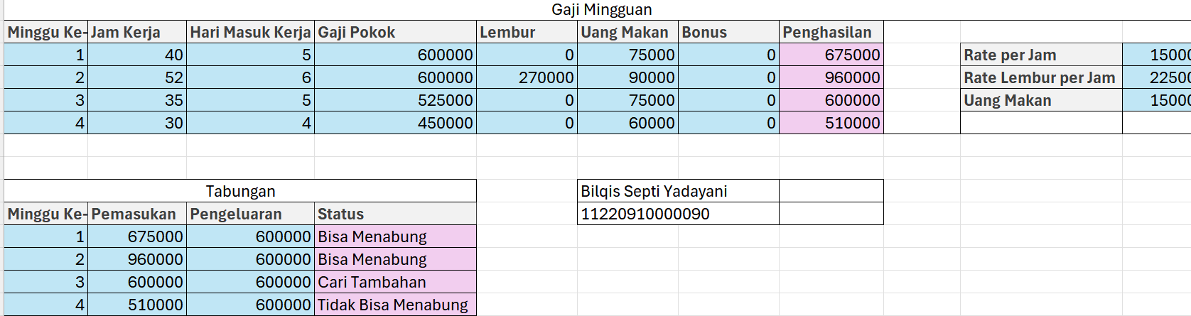

**Perhitugan Coding**

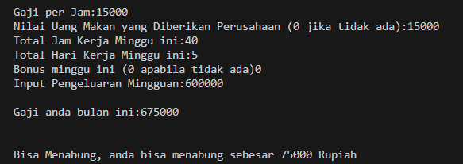

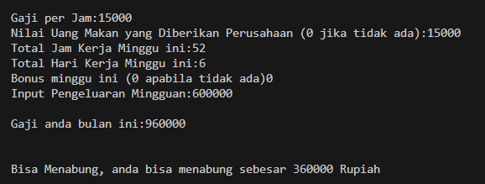

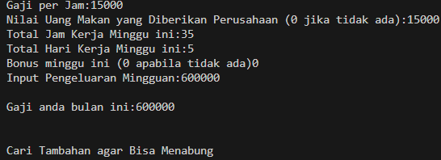

**Strategi Testing**

Kita dapat melakukan 2 testing, yaitu unit test (per fungsi), dan integration test (jika digabungkan).

Kita lakukan testing untuk setiap skenario disertai dengan kondisi error.

